#教學網站

<https://developer.mozilla.org/zh-TW/docs/Learn/Getting_started_with_the_web>

[網站架構]

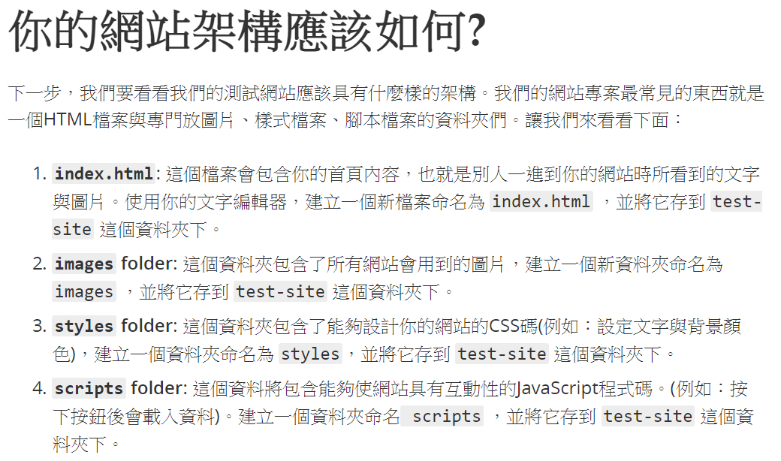

[第一支.html]

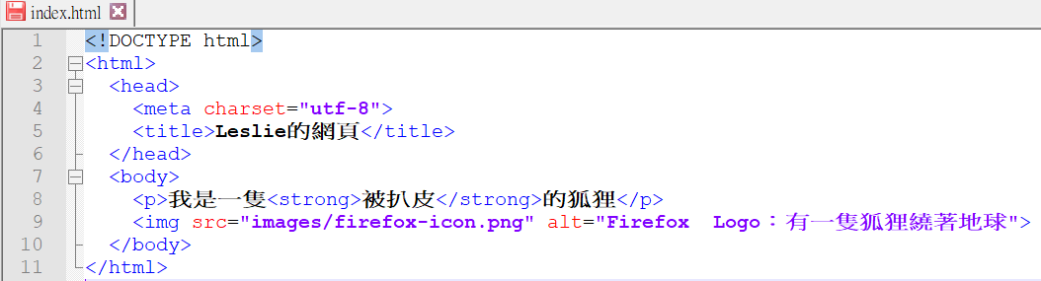

<!DOCTYPE html>

<html>

<head>

<meta charset="utf-8">

<title>Leslie的網頁</title>

</head>

<body>

<p>我是一隻<strong>被扒皮</strong>的狐狸</p>

<img src="images/firefox-icon.png" alt="Firefox Logo：有一隻狐狸繞著地球">

</body>

</html>

[HTML文件架構]



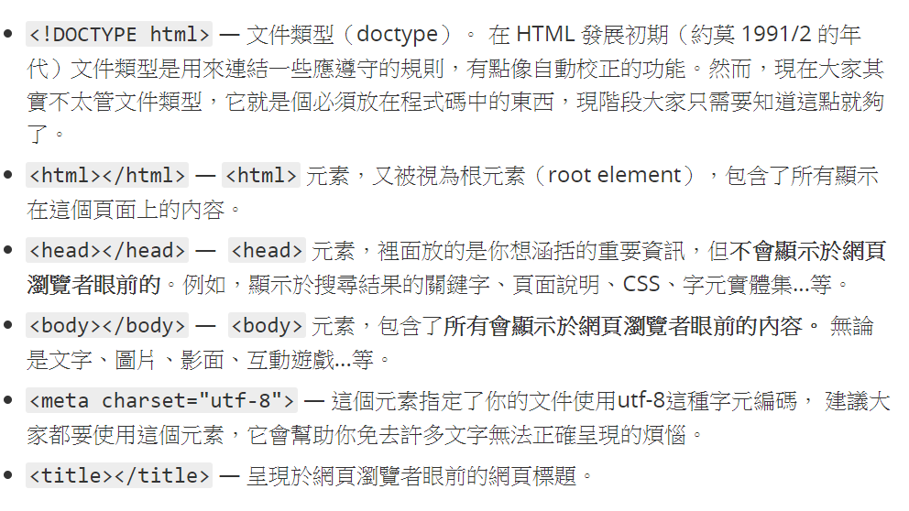

[HTML組成]

